职业卫生技术报告信息网上公开记录表
用人单位名称 | 织金县金桥加油站
用人单位注册地址 | 贵州省毕节市织金县文腾街道办事处金西路28号
联系人 | 肖世伟
报告名称及编号 | 织金县金桥加油站工作场所职业病危害检测报告  报告书编号：ZJP2024-204
项目组人员 | 冉茂家、冯鑫
现场调查人员 | 冉茂家、冯鑫
现场调查时间 | 2024.12.1 |  | 用人单位陪同人 | 肖世伟
采样与测量人员 | 冉茂家、冯鑫
采样与测量时间 | 2024.12.2 |  | 用人单位陪同人 | 肖世伟
现场照片(现场调查及现场采样与测量照片，含企业名称或标识的合影照片)
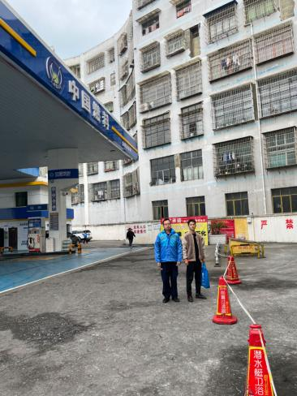 |  | 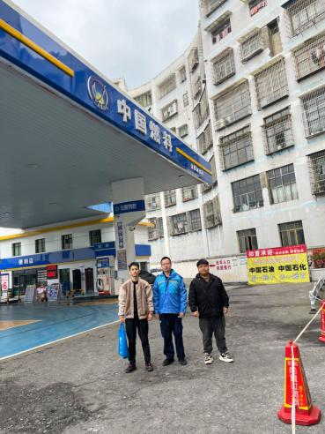
调查合影 |  | 检测合影
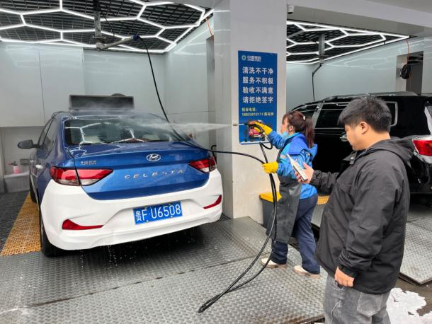 |  | 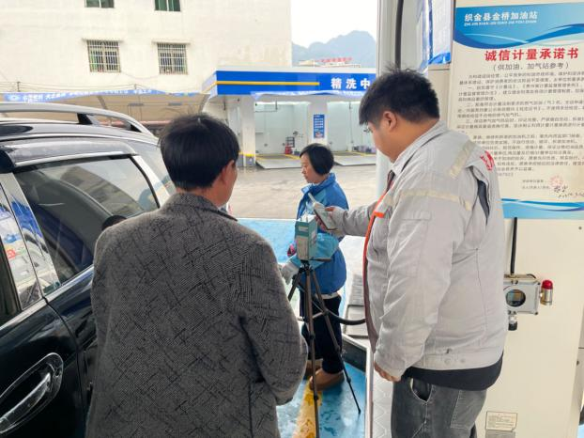
检测照片 |  | 检测照片

